第5章 使用IE浏览器畅游Internet
Internet Explorer浏览器（简称IE浏览器），是Microsoft公司设计开发的一个功能强大、很受欢迎的Web浏览器。在Windows XP操作系统中内置了IE浏览器的升级版本IE6.0，与以前版本相比，其功能更加强大，使用更加方便，使用户可以毫无障碍轻松使用。使用IE6.0浏览器，用户可以将计算机连接到Internet，从Web服务器上搜索需要的信息、浏览Web网页、查看源文件、收发电子邮件，上传网页等。

5.1 使用IE6.0浏览Web网页
使用IE浏览器浏览Web网页，是IE浏览器使用最多、最重要的功能。用户只需双击桌面上的IE浏览器的图标，或单击“开始”按钮，在“开始”菜单中选择“Internet Explorer”命令，即可打开“Microsoft Internet Explorer”窗口，如图10.26所示。
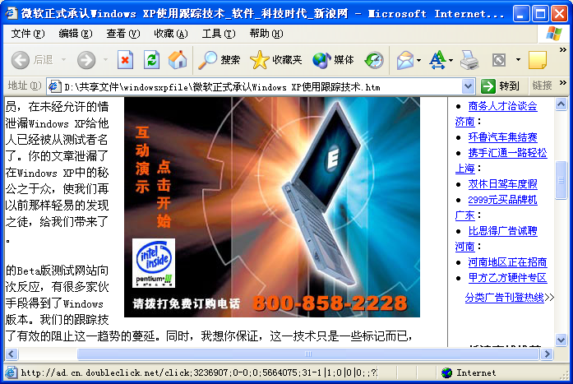

图10.26 “Microsoft Internet Explorer”窗口
在该窗口中，用户可在地址栏中输入要浏览的Web站点的URL地址（统一资源地址），以打开其对应的Web主页。
URL地址（统一资源地址），是Internet上Web服务程序中提供访问的各类资源的地址，是Web浏览器寻找特定网页的必要条件。每个Web站点都有唯一的一个Internet地址，简称为网址，其格式都应符合URL格式的约定。
在打开的Web网页中，常常会有一些文字、图片、标题等，将鼠标放到其上面，鼠标指针会变成“”形，这表明此处是一个超链接。单击该超链接，即可进入其所指向的新的Web页。
在浏览Web页中，若用户想回到上一个浏览过得Web页，可单击工具栏上的“后退”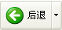按钮；若想转到下一个浏览过的Web页，可单击“前进”按钮。
若用户想快速打开某个Web站点，可单击地址栏右侧的小三角，在其下拉列表中选择该Web站点地址即可，或单击工具栏上的“收藏”∣“添加到收藏夹”命令，在弹出的如图10.27所示的“添加到收藏夹”对话框中输入Web站点地址，单击“确定”按钮，将该Web站点地址添加到收藏夹中。
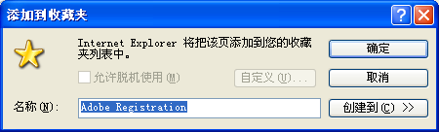

图10.27 “添加到收藏夹”对话框
若要打开该Web站点，只需单击工具栏上的“收藏夹”按钮，打开“收藏夹”窗格，在其中单击该Web站点地址，或单击“收藏夹”菜单，在其下拉菜单中选择该Web站点地址即可快速打开该Web网页。
直接按CTRL+D快捷键，可快速将当前Web网页保存到收藏夹中。
在地址栏中输入Web网站地址时，输入中间的单词后，按Ctrl+Enter键可自动添加http://www和.com。

5.2 脱机阅读Web网页
脱机阅读就是将Web网页下载到本地硬盘上，然后断开与Internet的链接，直接通过硬盘阅读Web网页。对于一些有用的或想作为资料使用的Web网页，用户也可通过脱机阅读功能将其保存到硬盘上，供以后参考使用。使用脱机阅读Web网页功能，可执行下列步骤：
（1）打开要脱机阅读的Wbe网页。
（2）单击“文件”∣“另存为”命令，打开“保存网页”对话框，如图10.28所示。
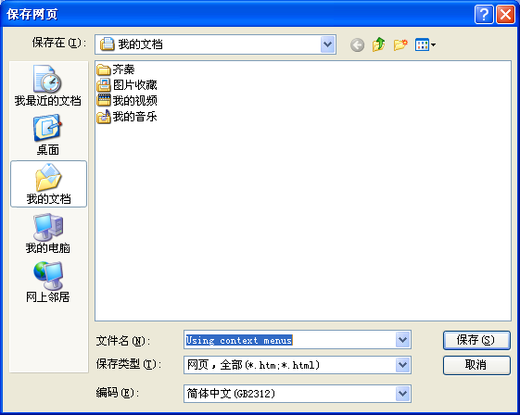

图10.28 “保存网页”对话框
（3）在该对话框中，用户可设置要保存的位置、名称、类型及编码方式。
（4）设置完毕后，单击“保存”按钮即可将该Web网页保存到指定位置。
（5）双击该Web网页，即可启动IE浏览器，进行脱机阅读。

5.3 保存Web网页中的精美图片
有时用户在浏览网页的过程中会看到许多非常漂亮、非常精美的图片，如何将其保存下来呢？
保存Web网页中的精美图片，可按以下步骤进行：
（1）打开该Web网页。
（2）将鼠标指针指向想要保存的图片上，在出现的弹出式菜单上单击“保存此图像”图标，或右键单击要保存的图片，在弹出的快捷菜单中选择“图片另存为”命令，将弹出“保存图片”对话框，如图10.29所示。
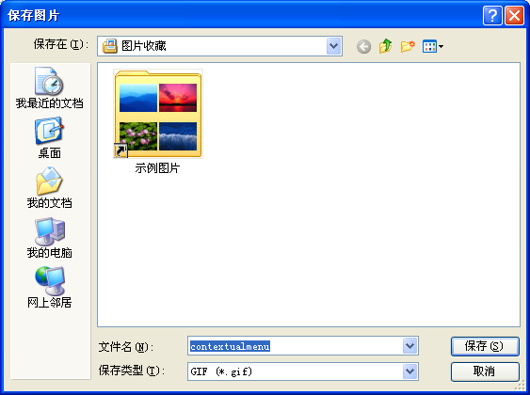

图10.29 “保存图片”对话框
（3）在该对话框中用户可设置图片的保存位置、名称及保存类型等。设置完毕后，单击“保存”按钮即可。
右击Web网页中的图片，在弹出的快捷菜单中选择“设置为背景”命令，可以直接将该图片设置为桌面背景。

5.4 将图片发送给其他人
有时用户可能想将浏览网页过程中发现的一些比较精美，比较有意思的图片通过电子邮件发送给自己的亲人朋友，这时用户可执行以下操作：
（1）打开该网页。
（2）将鼠标指向要发送的图片，在出现的弹出式菜单中单击“在电子邮件中发送此图像”图标，或右键单击该图片，在弹出的快捷菜单中选择“电子邮件图片”命令。
（3）将弹出“通过电子邮件发送照片”对话框，如图10.30所示。
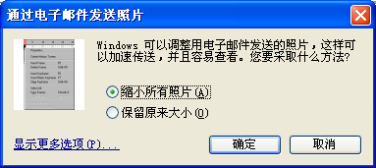

图10.30 “通过电子邮件发送照片”对话框
（4）在该对话框中用户可选择发送图片的尺寸，设置完毕后，单击“确定”按钮即可通过Outlook电子邮件发送软件发送到指定的地址。

5.5 查看历史纪录
若用户想知道自己这一段时间内浏览过哪些Web网页，可通过查看历史纪录获得，具体操作如下：
（1）启动IE浏览器。
（2）单击工具栏上的“历史”按钮，或选择“查看”∣“浏览器栏”∣“历史纪录”命令，或按CTRL+H快捷键，打开“历史记录”窗格，如图10.31所示。

图10.31 打开“历史记录”窗格
（3）在该窗格中用户可看到这一段时间内所访问过的Web站点。单击“查看”按钮，在其下拉菜单中用户可选择按日期查看、按站点查看、按访问次数或按今天的访问顺序查看。单击“搜索”按钮，可对Web页进行搜索。

5.6 查看Web网页的源文件
用户所看到的各种设计精美的Web网页，其实都是使用HTML语言编写的。HTML（HyperText Markup Language）就是超文本描述语言。在Internet上几乎所有的Web网页都是使用这种语言所编写的。用户可通过“源文件”命令查看Web网页的源文件，具体操作如下：
（1）启动IE浏览器。
（2）打开要查看其源文件的Web网页。
（3）选择“查看”∣“源文件”命令，即可在弹出的“记事本”窗口中查看该网页的源文件信息。如图10.32显示了某Web网页与其源文件的对比。
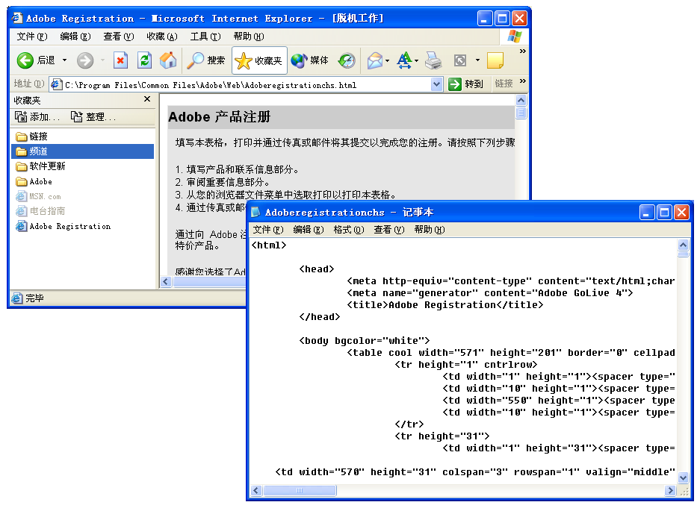

图10.32 某Web网页与其源文件的对比

5.7 改变Web网页的文字大小
在打开的Web网页中，默认显示的文字大小是以中号字显示的，用户也可以更改文字显示的大小，使其浏览更符合用户的阅览习惯，具体操作如下：
（1）启动IE浏览器。
（2）打开Web网页。
（3）单击工具栏上的“字体”按钮，在其下拉菜单中选择合适的字号，或选择“查看”∣“文字大小”命令，在其下一级子菜单中选择合适的字号。
（4）设置完毕后，按F5键刷新屏幕即可。

5.8 解决显示乱码问题
在用户浏览Web网页的过程中，可能会遇到这样的问题，有些打开的网页所显示的并不是正常的文字，而是一段段的乱码，如图10.33所示。
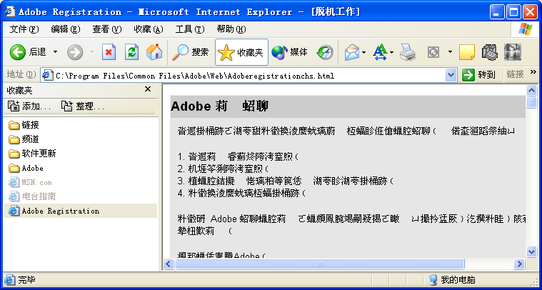

图10.33 乱码显示的Web网页
这是因为所使用了不同的编码方式造成的，用户可执行下列步骤使其恢复正常显示：
（1）打开该乱码显示的Web网页。
（2）选择“查看”∣“编码”命令，在其下一级子菜单中选择合适的编码方式即可。若用户不知道应选择哪种编码方式，也可选中“自动选择”命令，让其自动选择合适的编码方式。

5.9 同步更新脱机Web页
下载的脱机网页用户还可以设置其在以后上网时自动同步更新为Internet上最新的内容，具体操作为：
（1）打开要同步的脱机Web页。
（2）选择“工具”∣“同步”命令，打开“要同步的项目”对话框，如图10.34所示。
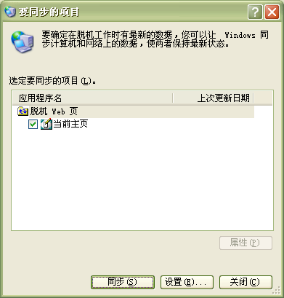

图10.34 “要同步的项目”对话框
（3）在该对话框中，用户可在“选定要同步的项目”列表中，选定要同步的项目。若选择“脱机Web页”选项，则同步选定的脱机网页；若选择“当前主页”选项，则同步更新活动桌面。
（4）单击“设置”按钮，打开“同步设置”对话框，如图10.35所示。
（5）在该对话框中的“在使用这个网络链接时”下拉列表中选择“拨号连接”选项；在“同步以下选定项目”列表框中选择要同步的项目；在“启动同步所选项目”选项组中，用户可选择“登录计算机时”或“从计算机注销时”同步所选项目；若选中“同步项目之前发出提示”复选框，则在同步项目之前会通知用户。
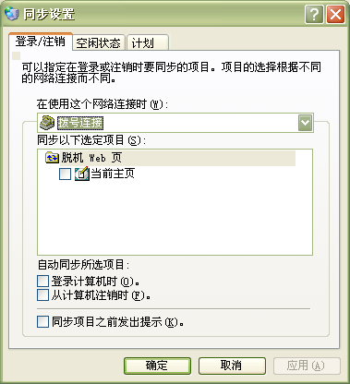

图10.35 “同步设置”对话框
（6）设置完毕后，单击“应用”和“确定”按钮即可回到“要同步的项目”对话框。
（7）单击“同步”按钮，即可开始同步更新所选项目。

第6章 设置IE浏览器
若用户对IE浏览器的默认设置不满意，也可以更改其设置，使其更符合用户的个人使用习惯。

6.1 更改启动IE浏览器时的默认主页
在启动IE浏览器的同时，IE浏览器会自动打开其默认主页，通常为Microsoft公司的主页。其实用户也可以自己设定在启动IE浏览器时打开其他的Web网页，具体设置可参考以下步骤：
（1）启动IE浏览器。
（2）打开要设置为默认主页的Web网页。
（3）选择“工具”∣“Internet选项”命令，打开“Internet选项”对话框，选择“常规”选项卡，如图10.36所示。
（4）在“主页”选项组中的单击“使用当前页”按钮，可将启动IE浏览器时打开的默认主页设置为当前打开的Web网页；若单击“使用默认页”按钮，可在启动IE浏览器时打开的默认主页；若单击“使用空白页”按钮，可在启动IE浏览器时不打开任何网页。
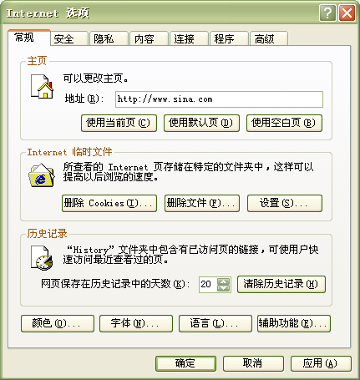

图10.36 “常规”选项卡
用户也可以在“地址”文本框中直接输入某Web网站的地址，将其设置为默认的主页。

6.2 设置历史记录的保存时间
在IE浏览器中，用户只要单击工具栏上的“历史”按钮就可查看所有浏览过的网站的记录，长期下来历史记录会越来越多。这时用户可以在“Internet选项”对话框中设定历史记录的保存时间，这样一段时间后，系统会自动清除这一段时间的历史记录。
设置历史记录的保存时间，可执行下列步骤：
（1）启动IE浏览器。
（2）选择“工具”∣“Internet选项”命令，打开“Internet选项”对话框。
（3）选择“常规”选项卡。
（4）在“历史记录”选项组的“网页保存在历史记录中的天数”文本框中输入历史记录的保存天数即可。
（5）单击“清除历史记录”按钮，可清除已有的历史记录。
（6）设置完毕后，单击“应用”和“确定”按钮即可。

6.3 进行Internet安全设置
Internet的安全问题对很多人来说并不陌生，但是真正了解它并引起足够重视的人却不多。其实在IE浏览器中就提供了对Internet进行安全设置的功能，用户使用它就可以对Internet进行一些基础的安全设置，具体操作如下：
（1）启动IE浏览器。
（2）选择“工具”∣“Internet选项”命令，打开“Internet选项”对话框。
（3）选择“安全”选项卡，如图10.37所示。
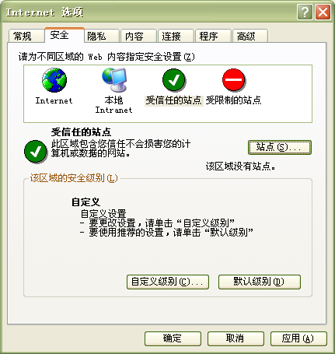

图10.37 “安全”选项卡
（4）在该选项卡中用户可为Internet区域、本地Intranet（企业内部互联网）、受信任的站点及受限制的站点设定安全级别。
（5）若用户要对Internet区域及本地Intranet（企业内部互联网）设置安全级别，可选中“请为不同区域的Web内容指定安全级别”列表框中相应的图标。
（6）在“该区域的安全级别”选项组中单击“默认级别”按钮，拖动滑块既可调整默认的安全级别。
若用户调整的安全级别小于其默认级别，则弹出“警告”对话框，如图10.38所示。
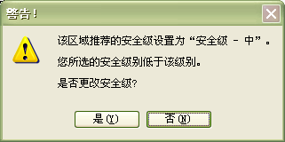

图10.38“警告”对话框
在该对话框中，若用户确实要降低安全级别，可单击“是”按钮。
（7）若用户要自定义安全级别，可在“该区域的安全级别”选项组中单击“自定义级别”按钮，将弹出“安全设置”对话框，如图10.39所示。
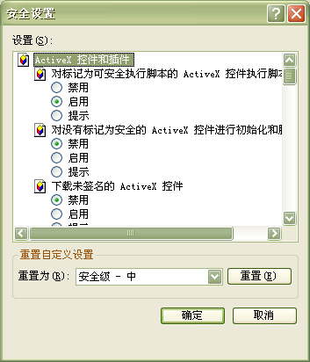

图10.39 “安全设置”对话框
（8）在该对话框中的“设置”列表框中用户可对各选项进行设置。在“重置自定义设置”选项组中的“设置为”下拉列表中选择安全级别，单击“重置”按钮，即可更改为重新设置的安全级别。这时将弹出“警告”对话框，如图10.40所示。
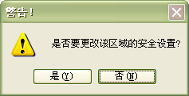

图10.40 “警告”对话框
（9）若用户确定要更改该区域的安全设置，单击“是”按钮即可。
（10）若用户要设置受信任的站点和受限制的站点的安全级别，可单击“请为不同区域的Web内容指定安全级别”列表框中相应的图标。单击“站点”按钮，将弹出“可信站点”|“受限站点”对话框，如图10.41所示。
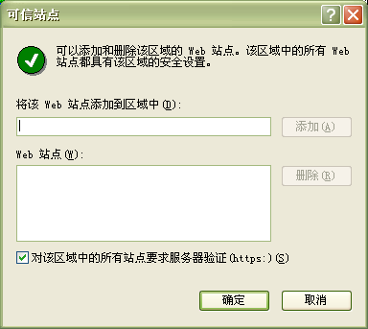

图10.41 “可信站点”对话框
（11）在该对话框中，用户可在“将该Web站点添加到区域中”文本框中输入可信|受限站点的网址，单击“添加”按钮，即可将其添加到“Web站点”列表框中。选中某Web站点的网址，单击“删除”按钮，可将其删除。
（12）设置完毕后，单击“确定”按钮即可。
（13）参考（6）~（9）步，对可信|受限站点设置安全级别即可。
同一站点类别中的所有站点，均使用同一安全级别。

6.4 设置隐私
在Internet浏览过程中，用户要注意保护自己的隐私，对于自己的个人信息不要轻易让他人获得。通过IE浏览器，用户可以进行隐私保密策略的设置，操作如下：
（1）启动IE浏览器。
（2）选择“工具”∣“Internet选项”命令，打开“Internet选项”对话框。
（3）选择“隐私”选项卡，如图10.42所示。
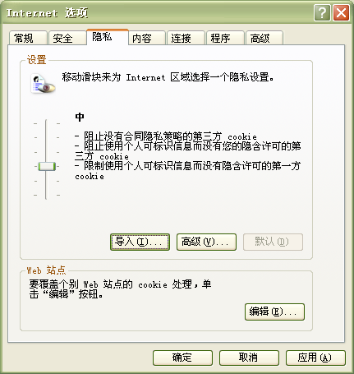

图10.42 “隐私”选项卡
（4）在该选项卡的“设置”选项组中，用户可以拖动滑块，设置隐私的保密程度。单击“导入”按钮，可导入IE的隐私首选项；单击“高级”按钮，可打开“高级隐私策略设置”对话框，如图10.43所示。
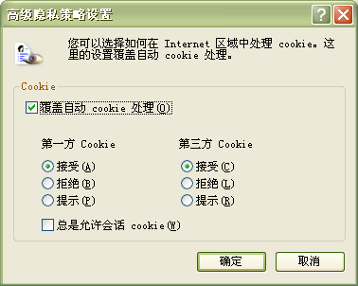

图10.43 “高级隐私策略设置”对话框
（5）在该对话框中，用户可对隐私信息进行高级设置。设置完毕后，单击“确定”按钮即可。
（6）单击“默认”按钮，可使用默认的隐私策略设置。
（7）在“Web站点”选项组中，单击“编辑”按钮，可打开“每站点的隐私操作”对话框，如图10.44所示。
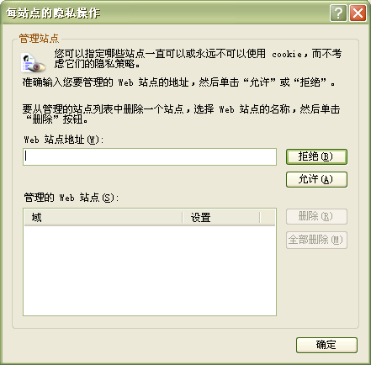

图10.44 “每站点的隐私操作”对话框
（8）在该对话框中，用户可在“Web站点地址”文本框中输入要拒绝|允许使用Cookie，单击“拒绝”|“允许”按钮，即可将其添加到“管理的Web站点”列表框中。选择“管理的Web站点”列表框中的某个站点地址，单击“删除”按钮，即可将其删除，若要全部删除，可单击“全部删除”按钮。
（9）设置完毕后，单击“确定”按钮即可。

6.5 限制浏览的内容
Internet是一个开放的网络，在其中既有好的、积极向上的内容，也有不好的、消极的内容。这时用户可对Internet的浏览内容进行设置，将一些不好的、消极的内容隔离在浏览范围之外。
设置浏览内容，可执行以下步骤：
（1）启动IE浏览器。
（2）选择“工具”∣“Internet选项”命令，打开“Internet选项”对话框。
（3）选择“内容”选项卡，如图10.45所示。
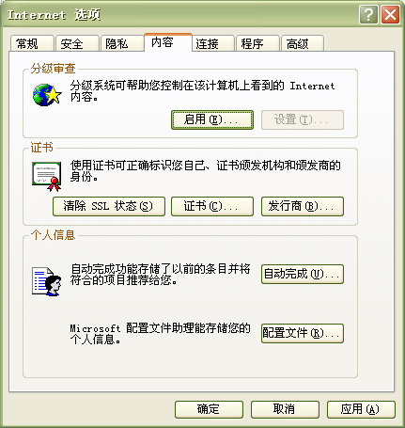

图10.45 “内容”选项卡
（4）在“分级审查”选项组中，单击“启用”按钮，打开“内容审查程序”对话框。
（5）在该对话框中选择“级别”选项卡，如图10.46所示。
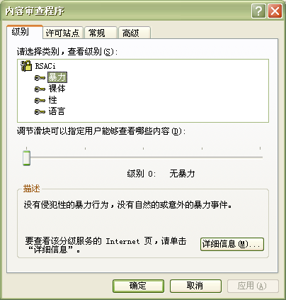

图10.46 “级别”选项卡
（6）在该选项卡中的“请选择类别，查看级别”列表框中选择要设置查看级别的类别，拖动滑块指定可以浏览该类别的内容级别，在“描述”框中显示了该级别的描述信息。
（7）选择“许可站点”选项卡，如图10.47所示。
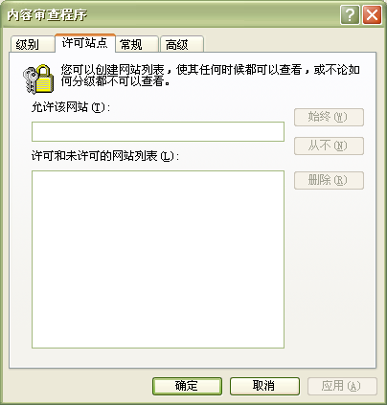

图10.47 “许可站点”选项卡
（8）在该选项卡中，用户可在“允许该网站”文本框中输入网站的地址，单击“始终”|“从不”按钮，将其添加到“许可和未许可的网站列表”列表框中，并指定其在何时都可查看或在何时都不可以查看。
（9）这时将弹出“创建监督人密码”对话框，如图10.48所示。
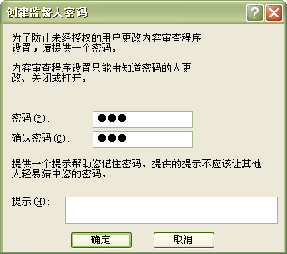

图10.48 “创建监督人密码”对话框
（10）在该对话框中，用户可输入密码及密码的提示信息，以防止未经授权的用户更改对浏览内容的设置。
（11）单击“确定”按钮，将弹出“内容审查程序”对话框，如图10.49所示。
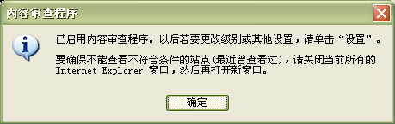

图10.49 “内容审查程序”对话框
（12）单击“确定”按钮，即可启动内容审查程序，对浏览内容进行限制。

